муниципальное казенное дошкольное образовательное учреждение города Новосибирска «Детский сад № 451 комбинированного вида «Теремок»

630112, г. Новосибирск, ул. Селезнева,29, т. 2114482, факс 2115806,

e-mail:dou_451@mail.ru, [ds_451_nsk@nios.ru](mailto:ds_451_nsk@nios.ru)

ПРОЕКТ

***«Создание условий для развития математических представлений***

***в условиях реализации ФГОС ДО»***

***Консультант по разработке и реализации проект***

**Оберемок Светлана Михайловна,**

старший преподаватель НИПКиПРО,

кафедры управления, научный руководитель ДОУ.

***Руководитель творческой группы***

**Вернер Эльвира Вольдемаровна,**

старший воспитатель МКДОУ д/с № 451,

высшей квалификационной категории,

Почетный работник общего образования РФ

***Творческая группа педагогов:***

1. ***Гультяева Ирина Александровна*** – старший воспитатель первой квалификационной категории.
2. ***Михайлова Лариса Петровна*** - воспитатель первой квалификационной категории,
3. ***Федотенкова Елена Александрровна*** –воспитатель высшей квалификационной категории,
4. ***Шатохина Ольга Владимировна*** - воспитатель первой квалификационной категории,
5. ***Зинина Татьяна Викторовна*** - воспитатель первой квалификационной категории

Новосибирск 2018

**Содержание**

|  |  |  |
| --- | --- | --- |
| 1 | Краткая аннотация проекта_________________________________________ | 3 |
| 2 | Описание организации ____________________________________________ | 4 |
| 3 | Постановка проблемы _____________________________________________ | 6 |
| 4 | Цель и задачи_____________________________________________________ | 10 |
| 5 | Обоснование актуальности проекта __________________________________ | 11 |
| 6 | Этапы, содержание и методы реализации проекта _____________________ | 12 |
|  | Ожидаемые результаты ___________________________________ | 16 |
| 7 | Оценка результатов_______________________________________ | 17 |
| 8 | Смета расходов __________________________________________ | 18 |
|  | Функционал участников проекта ___________________________ | 19 |
|  | Перечень основных нормативных и учебно-методических источников ____ | 20 |
| 9 | Приложения _____________________________________________________  9.1. Итоги реализации проекта______________________________________  9.2. Материалы для аналитической работы___________________________  9.3. Конспекты игровых занятий____________________________________  9.4. Программа педагогического совета______________________________  9.5. Публикация в методическом пособии_____________________________  9.6. Презентация «Развитие математических представлений» __________  9.7. Методические рекомендации для воспитателей ___________________  9.8. Примерные сценарии интеллектуальных игр _____________________  9.9. Фрагмент картотеки математических игр _________________________  9.10 Презентация игры математического лото _________________________  Выступление на городском круглом столе «Обучение без принуждения» __ | 21  22  25  27  35  36  38  41  47  51  55  59 |

**Краткая аннотация проекта**

Проект разработан группой педагогов МКДОУ д/с № 451 г. Новосибирска. Цель проекта – создание эффективной системы работы, направленную на математическое развитие дошкольников.

Сроки реализации проекта – 1 год.

В результате реализации данного проекта будет создана новая система работы по развитию математических способностей детей дошкольного возраста. Будет разработана и апробирована парциальная программа «Математика вокруг нас», в которую войдут методические рекомендации для воспитателей по включению математических заданий при организации непосредственно образовательной деятельности, режимных моментов, самостоятельной детской деятельности. Приложением к программе будет подборка математических игр и игровых упражнений для всех возрастных групп, которая станет для педагога с любым стажем работы помощником при планировании.

**Описание организации**

Детский сад функционирует с 1984 года. До 2002 находился в ведомстве ОАО «Новосибирский завод им. Коминтерна». В 2002 году ДОУ передано в управление образования Центрального района. В апреле 2012 года детский сад по приказу мэрии города Новосибирска был закрыт на капитальный ремонт и реконструкцию. В результате в декабре 2012 года было открыто новое современное трехэтажное здание.

Общее число воспитанников – 513; общее количество групп – 19, из них две группы кратковременного пребывания, 7 групп для детей с нарушениями речи, 3 группы для детей с амблиопией и косоглазием, 1 - для детей с туберкулезной интоксикацией.

Общее количество педагогов – 50.

В основе образовательной деятельности детского сада - образовательная программа МКДОУ д/с №с 451 разработана в соответствии с Федеральным государственным образовательным стандартом дошкольного образования (ФГОС ДО), с учетом примерной основной образовательной программы дошкольного образования, одобренной решением федерального учебно-методического объединения по общему образованию (протокол от 20.05.2015 г. № 2/15).

Педагогами дошкольного учреждения разработана Программа развития ДОУ (2014-2019 гг).

В основе реализации программы лежит проектно-целевой метод. Каждая задача реализована в проект с конкретными целями и результатами.

Во всех возрастных группах используется технология продуктивного образования «Метод проектов».

Приоритетные направления деятельности дошкольного учреждения:

- физкультурно-оздоровительное;

- коррекционно-развивающее;

- художественно-эстетическое.

Дошкольное учреждение является пилотным детским садом в реализации проекта по здоровьесбережению Городского центра образования и здоровья «Магистр», входит в число пилотных детских садов Новосибирской области, осуществляющих реализацию ФГОС ДО.

**Постановка проблемы**

Актуальность изучения проблем математического развития детей дошкольного возраста обосновывается ведущей ролью математики в динамично развивающемся современном технологическом обществе. Также математика является средством интеллектуального развития ребенка, его логического мышления, познавательных и творческих способностей, расширяет возможности его успешной адаптации к ускоряющимся процессам информатизации общества, поэтому математическому развитию отводится особая роль.

24 декабря 2013 года Правительством Российской Федерации была утверждена Концепция развития математического образования в РФ, в которой выделено особое положение математики в науке, культуре и общественной жизни, отмечены достоинства системы математического образования, сложившейся в России. Также в Концепции указаны серьезные недостатки и проблемы математического образования, которые носят мотивационный и содержательный характер, отмечены кадровые проблемы.

Основным направлением реализации Концепции в дошкольном образовании должно стать обеспечение условий (прежде всего предметно-пространственную и информационную среду, образовательные ситуации, средства педагогической поддержки ребенка) для освоения воспитанниками форм деятельности, первичных математических представлений и образов, используемых в жизни.

Федеральный государственный образовательный стандарт дошкольного образования внес кардинальные изменения в организацию образовательного процесса и его содержание. Что вызвало много вопросов, в том числе и по развитию математических представлений.

Во ФГОС ДО, на которые ориентировано дошкольное образование, не существует раздела «Математическое развитие». В образовательной области «Познавательное развитие» лишь одним из пунктов является «Формирование математических представлений». Разночтение и разное понимание требований ФГОС ДО привело к нескольким проблемам в организации и содержании работы педагогов детского сада. Для многих воспитателей это стало неосознанной причиной снижения внимания на развитие математических представлений дошкольников. Во многих случаях задания и упражнения, направленные на развитие математических представлений остались только в дидактических, чаще всего, настольных играх, организованных в вечернее время. С другой стороны, у консервативно настроенные стажистов и бывших учителей по-прежнему продолжали проводить математические занятия, чаще всего в учебной модели, в рамках образовательной области «Познавательное развитие», убежденные, что формирование математических представлений формируется преимущественно на специально организованных занятиях с идентичным названием, а элементарные математические навыки, являются залогом успешного обучения в школе.

Однако, сотрудничая много лет со школой, анализируя результаты успеваемости и адаптации наших выпускников к школьному обучению, мы пришли к выводу, что наибольшие трудности в начальной школе испытывают не те дети, которые имеют недостаточный объем знаний, умений и навыков, а те, которые проявляют интеллектуальную пассивность, у которых отсутствует желание и привычка думать, стремление узнать что-то новое.

В Федеральном государственном образовательном стандарте основными целями математического развития детей дошкольного возраста являются:

* развитие логико-математических представлений и представлений о математических свойствах и отношениях предметов (конкретных величинах, числах, геометрических фигурах, зависимостях и закономерностях);
* развитие сенсорных (предметно-действенных) способов познания математических свойств и отношений: обследование, сопоставление, группировка, упорядочение, разбиение;
* освоение детьми экспериментально-исследовательских способов познания математического содержания (воссоздание, экспериментирование, моделирование, трансформация);
* развитие у детей логических способов познания математических свойств и отношений (анализ, абстрагирование, отрицание, сравнение, обобщение, классификация, сериация);
* владение детьми математическими способами познания действительности: счет, измерение, простейшие вычисления;
* развитие интеллектуально-творческих проявлений детей: находчивости, смекалки, догадки, сообразительности, стремления к поиску нестандартных решений задач;
* развитие точной, аргументированной и доказательной речи, обогащение словаря ребенка;
* развитие активности и инициативности детей;
* воспитание готовности к обучению в школе: развитие самостоятельности, ответственности, настойчивости в преодолении трудностей, координации движений глаз и мелкой моторики рук, умений самоконтроля и самооценки.

Таким образом, математическое развитие дошкольников по своему содержанию не должно исчерпываться развитием представлений о числах и простейших геометрических фигурах, обучению счету, сложению и вычитанию. Самым важным является развитие познавательного интереса и математического мышления дошкольников, умения рассуждать, аргументировать, доказывать правильность выполненных действий, умение использовать элементарные математические знания и навыки в разных видах деятельности и различных жизненных ситуациях.

Для достижения высоких результатов в организации работы в направлении «математическое развитие» в соответствии с требованиями ФГОС ДО и Концепции развития математического образования в РФ в дошкольном учреждении необходимо создать особые условия для математического развития детей. Такие условия должны включать специфическую предметно-пространственную среду, а также новые, эффективные и интересные детям формы совместной деятельности. Это делает необходимым повышение профессионализма педагогов данной области

**Цель и задачи**

Цель проекта – создание эффективной системы работы, направленную на математическое развитие дошкольников.

Задачи:

1. Изучить современные требования и подходы к математическому развитию детей дошкольного возраста.
2. Организовать серию методических мероприятий для педагогов с целью повышения профессионального роста в вопросах познавательного (в том числе математического) развития детей.
3. Разработать парциальную образовательную программу, как часть ООП, формируемой участниками образовательного процесса.
4. Создать в группах особую предметно-пространственную среду.
5. Организовать целенаправленную работу с родителями воспитанников.

**Обоснование актуальности проекта**

Анализируя результаты посещений окружных и городских мероприятий по развитию познавательных способностей детей, в том числе и математического развития, мы пришли к выводу, что во многих педагогических коллективах возникли похожие вопросы о месте математики в современном образовательном процессе. На круглых столах воспитатели города обсуждали возможные формы взаимодействия взрослых и детей в данном направлении работы.

В результате реализации данного проекта будет создана новая система работы по развитию математических способностей детей дошкольного возраста. Будет разработана и апробирована парциальная программа «Математика вокруг нас», в которую войдут методические рекомендации для воспитателей по включению математических заданий при организации непосредственно образовательной деятельности, режимных моментов, самостоятельной детской деятельности. Приложением к программе будет подборка математических игр и игровых упражнений для всех возрастных групп, которая станет для педагога с любым стажем работы помощником при планировании. По завершению реализации проекта, планируется организация методического объединения для педагогов дошкольных учреждений с целью презентации программы и демонстрации опыта работы педагогических работников нашего детского сада.

**Этапы, содержание и методы реализации проекта**

Основным направлением реализации Концепции математического образования в Российской Федерации в сфере дошкольного является обеспечение условий (прежде всего предметно-пространственную и информационную среду, образовательные ситуации, средства педагогической поддержки ребенка) для освоения воспитанниками форм деятельности, первичных математических представлений и образов, используемых в жизни.

Таким образом успешность реализации данного проекта возможна при одновременной работы по следующим направлениям:

* Предметно-пространственная среда,
* Повышение профессионализма педагогов,
* Взаимодействие с семьями воспитанников.

Реализация поставленных в проекте задач будет проходить в несколько этапов:

I этап – подготовительный - информирование о проекте участников образовательных отношений: педагогов, родителей, ресурсных партнеров (НП «Попечительский совет «Детский сад № 451»), создание творческой группы педагогов.

II этап – основной (реализация плана работы для решения поставленных задач проекта)

III этап – заключительный (обобщение опыта и подготовка методического пособия).

План мероприятий по реализации проекта

|  |  |  |  |
| --- | --- | --- | --- |
| № п/п | Название мероприятия | Сроки | Ответственные |
| 1 | Информирование о запуске проекта. | Январь 2017 г. | Научный руководитель, старший воспитатель |
| 2 | Создание творческой группы педагогов. | Январь 2017 | Научный руководитель, старший воспитатель |
| 3 | Изучение и анализ творческой группой нормативно-правовых документов и методических рекомендаций | Январь-февраль 2017 | Руководитель творческой группы |
| 4 | Мониторинг условий предметно-пространственной среды групп | Январь-февраль 2017 | Научный руководитель, старший воспитатель |
| 5 | Серия семинаров для педагогов по темам: «Математическое развитие как часть НОД», «Математическое развитие в режимных моментах», «Интеллектуальные игры (квесты, КВНы) в развитие математических способностей» | Февраль-май 2017 | Научный руководитель, старший воспитатель |
| 6 | «Фестиваль дидактических игр своими руками» | Апрель 2017 | Старший воспитатель |
| 7 | Педагогический совет «Современные подходы к математическому развитию в условиях детского сада» | Апрель 2017 | Научный руководитель, старший воспитатель |
| 8 | Выступления на родительских собраниях «Новые подходы к математическому развитию дошкольников» | Апрель-май 2017 | Старший воспитатель, воспитатели групп |
| 9 | Оформление и обновление информационного стенда для родителей «Занимательная математика» | Март-апрель 2017, обновление – 2 раза в месяц | Воспитатели групп |
| 9 | Разработка системы мониторинга математического развития дошкольников | Сентябрь 2017 | Научный руководитель, творческая группа |
| 10 | Составление методического пособия «Математические игры для дошколят» | Август-ноябрь 2017 | Творческая группа |
| 11 | Составление методического пособия «Математика в режимных моментах» | Август-ноябрь 2017 | Творческая группа |
| 12 | Разработка примерных сценариев интеллектуальных игр для старших дошкольников | Ноябрь-декабрь 2017 | Творческая группа |
| 13 | Разработка парциальной программы «Математика вокруг нас» | Сентябрь 2017 -январь 2018 | Научный руководитель, старший воспитатель, творческая группа |
| 14 | Апробация парциальной программы «Математика вокруг нас» в пилотных группах | Январь-май 2018 | Старший воспитатель, воспитатели творческой группы |
| 15 | Презентация итогов апробации парциальной программы «Математика вокруг нас» на педагогическом совете | Май 2018 | Старший воспитатель |
| 16 | Вовлечение родителей в совместную работу по изготовлению математических игр и пособий | Постоянно | Воспитатели групп |
| 17 | Круглый стол для педагогов Центрального округа «Современные подходы к математическому развитию дошкольников» | Октябрь 2018 | Научный руководитель, старший воспитатель |

**Ожидаемые результаты**

При условии реализации проекта:

1. Педагоги освоят новые формы работы по математическому развитию детей дошкольного возраста.
2. У детей повысится интерес к математическим играм и задания, появится возможность использовать математические знания в практической деятельности.
3. В дошкольном учреждении будет создана и включена в образовательный процесс новая система работы по развитию математических представлений детей.
4. Родители воспитанников будут включены в процесс создания предметно-пространственных условий для развития математических представлений у дошкольников и проведения совместных мероприятий.
5. В детском саду будет разработана парциальная программа «Математика вокруг нас».

**Оценка результатов**

При оценке эффективности реализации проекта будут использованы следующие методы:

- анкетирование и индивидуальные беседы с педагогами, родителями,

- анализ планирования и организации образовательного процесса,

- анализ карт индивидуальных достижений ребенка, особенно в разделе познавательное развитие,

- анализ предметно-пространственной среды.

**Смета расходов на реализацию проекта**

|  |  |  |  |  |
| --- | --- | --- | --- | --- |
| № п/п | Наименование | Дополнительные источники финансирования (руб) | Финансирование за счет образовательного учреждения (руб) | Итого (руб) |
| 1. | Канцтовары и расходные материалы | 3000 | 2000 | 5000 |
| 2. | Методическая литература | 5000 | 3000 | 8000 |
| 3. | Организация семинаров |  | 2000 | 2000 |
| 4. | Расходы на обобщение и распространение опыта | 5000 | 5000 | 10000 |
| 5. | Издание методического пособия | 10000 |  | 10000 |
|  | Итого | 23000 | 7000 | 30000 |

**Функционал участников проекта**

Оберемок С.В. (научный руководитель) – обучение педагогов, консультирование

Вернер Э.В., Гультяева И.А. (старшие воспитатели) – организация мероприятий, обобщение опыта, подготовка материалов к публикации

Федотенкова Е.А., Шатохина О.В., Михайлова Л.П. (воспитатели) – сбор материалов для методического пособия и парциальной программы

Воспитатели групп – апробация новой системы работы в образовательном процессе, привлечение родителей, демонстрация итогов апробации.

**Перечень основных нормативных и учебно-методических источников**

1. Федеральный закон от 29 декабря 2012 года № 273-ФЗ «Об образовании в Российской Федерации».
2. Приказ Министерства образования и науки РФ от 17 октября 2013 г. № 1155 «Об утверждении федеральный государственный образовательный стандарт дошкольного образования».
3. Распоряжение Правительства Российской Федерации от 24 декабря 2013 г. № 2506–р «Об утверждении Концепции развития математического образования в Российской Федерации.
4. Белошистая А.В. математическое развитие ребенка в системе дошкольного и начального школьного образования. М:2003 г.
5. Воронина Л.В. Математическое образование в период дошкольного детства: методология проектирования. Екатеринбург, 2011 г.
6. Формирование элементарных математических представлений у дошкольников / под редакцией А.А. Столяря. М.: Просвещение, 2009 г.

***Приложение***

**Приложение 1**

**Промежуточные итоги реализации проекта**

Работа по реализации данного проекта началась в дошкольном учреждении с января 2017 года Презентация проекта была представлена на педагогическом совете, где было принято решение о начале его реализации.

В реализации проекта принимали участие воспитатели, специалисты, родители воспитанников. На первом этапе реализации была создана творческая группа, изучены и проанализированы нормативные документы и методические материалы, проанализирован опыт работы в данном направлении других педагогических коллективов.

Следующим этапом стало реализация запланированных мероприятий. Творческой группой было разработан план мероприятий по реализации проекта, который начался с изучения и анализа условий детского сада для успешного развития математических представлений детей в соответствии с современными требованиями. Аналитическая работа охватила три направления (Приложение 2):

- организация специальной предметно-пространственной среды,

- планирование работы по математическому развитию детей в разных видах деятельности,

- взаимодействие с семьями

В результате исследований были выявлены общие проблемы и недостатки в работе конкретной группы, потребность педагогов в повышении качества профессиональной деятельности в данной области.

Следующим этапом стало обучение педагогов, поиск эффективных форм работы по математическому развитию при организации разных видов деятельности. На данном этапе были проведены для педагогов обучающие семинары, открытые просмотры с последующими обсуждениями непосредственно образовательной деятельности, в которых были использованы задания на развитие математических представлений (приложение 3). Одно из занятий было одобрено методической службой Центрального округа города Новосибирска и опубликовано в сборнике методических материалов «Формирование математических представлений у дошкольников»/ Под редакцией Н.И. Седых – Новосибирск 2016 г. (приложение 5).

В апреле 2017 года прошел педагогический совет (приложение 4), на котором обсуждались возможности планирования работы для решения задач математического развития детей при организации режимных моментов, таких как групповой сбор, прогулка, утренняя гимнастика, логопедический час и другие (приложение 7). По решению педагогического совета и в соответствии с планом работы творческой группы началась работа по созданию методических материалов для организации образовательной деятельности в режимных моментах, которые будут включены в парциальную программу «Математика вокруг нас». В помощь педагогам подготовлен сборник игры (250 страниц) по всем направлениям развития математических представлений для разных возрастных групп (приложение 9).

В ходе работы творческой группы над созданием программы «Математика вокруг нас» педагогами было принято решение об обязательном регулярном проведении интеллектуальных игр, таких как КВН, Квесты, Что? Где? Когда? и другие. Для педагогов была проведена творческая мастерская, где воспитатели пилотных групп демонстрировали опыт организации и проведения таких игр (приложение 8).

Одновременно велась работа по наполнению предметной среды в группах. Были приобретены игры – головоломки такие как «Танграм», «Волшебный круг», «Колумбово яйцо», «Листик», «Головоломка Пифагора», «Математические планшеты», «Логические блоки Дьенеша», различные мелкие и крупные конструкторы. Особое внимание уделялось созданию математических игр своими руками. В детском саду был организован фестиваль презентаций математических игр с участием родителей, педагогов и детей (приложение 9).

Таким образом, реализация проекта подходит к завершению. На сегодняшний день можно отметить следующие результаты:

* Воспитатели освоили и используют разные, интересные для детей формы работы по математическому развитию.
* Для педагогов создано методическое пособие по развитию математических представлений в режимных моментах.
* Создана картотека математических игр для всех возрастных групп.
* В группах создана особая предметно-развивающая среда, способствующая развитию математических представлений детей.
* Родители вовлечены в работу по организации предметной среды, участвуют в совместных мероприятиях и тематических проектах.
* Выступление с опытом работы на городском круглом столе «Обучение без принуждения» (приложение 11).

В данный момент творческая группа разрабатывает работает над диагностическим материалом и завершает работу по созданию парциальной программы «Математика вокруг нас», которая войдет в часть основной образовательной программы, формируемую участниками образовательного процесса.

**Приложение 2**

**Материалы для организации аналитической работы по созданию условий для развития математических представлений в условиях детского сада.**

**Цель:** определить эффективность воспитательно-образовательной работы в ДОУ по ФЭМП, путём обследования воспитательно-образовательного процесса и последующего педагогического анализа выяснить причины и факторы, определяющие качество педагогической работы по ФЭМП у детей в ДОУ.

**Задачи**:

1. Проанализировать предметно – развивающую среду, подготовку и проведение НОД по ФЭМП в группах ДОУ.

2. Изучить документацию, планы работы педагогов.

3. Выявить наличие наглядной информации для родителей по ФЭМП.

|  |  |  |
| --- | --- | --- |
| №  п\п | Направления работы | Критерии |
| 1. | Анализ предметно – развивающей среды по ФЭМП | 1. Наличие в группе достаточного количества счетного материала (в т.ч. счетных палочек). 2. Подбор игр направленных на формирование сенсорных эталонов (цвет, форма, величина). 3. Подбор игр направленных на формирование навыков счета, понятия числа. 4. Подбор игр направленных на формирование пространственных и временных представлений. 5. Наличие в группе геометрических конструкторов: «Танграм», «Волшебный квадрат» и др. (в соответствии с данной возрастной группой) 6. Наличие различных геометрических фигур и объемных тел. 7. Наличие цифрового материала. 8. Подбор занимательных игр в соответствии с возрастом (лабиринты, головоломки и др.) 9. Наличие основных измерительных средств (весы, мерные стаканчики, линейка и др.) согласно возрасту. 10. Подбор демонстрационного материала по РЭМП (в соответствии с требованиями данной возрастной группы). |
| 2. | Планирование работы по ФЭМП воспитателями группы (проверка планов) | 1. Планирование работы с детьми по ФЭМП непосредственно образовательная деятельность. 2. Совместная деятельность в режимные моменты. 3. Индивидуальная работа с детьми. 4. Планирование игр с математическим содержанием. 5. Планирование работы с родителями по проблеме ФЭМП у детей дошкольного возраста |
| 4. | Работа с родителями | 1.Наличие информации в «Уголке для родителей» о специфики развития математических представлений в данном возрасте.  2. Рекомендации (памятки, буклеты) по организации дидактических игр дома.  3. Специальные мероприятия по вопросам математического развития (мастер-классы, выставки игр и пособий, выполненных руками детей и взрослых и др.)  4. Привлечение к участию в создании предметной среды. |

**Приложение 3**

«Спешим на помощь Буратино»

(конспект непосредственно образовательной деятельности для детей подготовительной к школе группы)

**Автор:**

**Марина Валерьевна Агапова, воспитатель,**

**I квалификационная категории**

**Материал для занятия**: аудиозапись, цветы с цифрами, макет реки, 1 шнурок, 3 моста разной ширины, вазы с отверстиями для геометрических фигур, набор геометрических фигур, логические блоки Дьенеша, 3 домика для сказочных героев, два рисунка для сопоставления, плакат с геометрическими фигурами для решения логических задач, кукольный театр

**Задачи:**

1. Развивающие:

* развивать умение сравнивать, классифицировать и обобщать геометрические фигуры по определенным признакам;
* закреплять навыки устного счета (прямого и обратного);
* развивать внимание, логическое мышление, развивать умение пользоваться логическими блоками Дьенеша;
* развивать умения находить решения возникающих проблем?

1. Воспитательные:

развивать коммуникативные навыки, желание оказывать помощь, развивать чувства сопереживания и эмоциональной удовлетворенности от «совершения добрых дел и поступков».

**Примерный ход занятия:**

Воспитатель заходит вместе с детьми в группу и говорит: «Ребята, давайте поиграем!» ( В это время раздаётся стук в дверь. Воспитатель выходит за дверь и возвращается обратно с посылкой).

Воспитатель:

- Ребята, смотрите, что нам принесли! Что это? (Ответы детей) – Что нам надо сделать с посылкой? (Ответы) – Что внутри? (Ответы) – Что нам надо сделать с кассетой? (Ответы) – Давайте поставим в магнитофон и послушаем.

Воспитатель включает кассету. На кассете слышится грубый голос: «Ха-ха-ха! Что, ребятки, испугались? А меня узнали? Нет? Я - Карабас Барабас! У меня для вас есть новость: вы знаете Буратино? Ах, бедненький Буратино! Так вот я его похитил и спрятал в надёжном месте. Вы, конечно, если захотите, можете его освободить! Мои помощники дадут вам все указания. Вы знаете моих помощников? Это кот Базилио и лиса Алиса. Ну, всё! Пока!»

Воспитатель: «Ребята, что же нам делать? (Ответы: спасать Буратино) А где же эти помощники Карабаса Барабаса?»

В это время появляются кот Базилио и лиса Алиса:

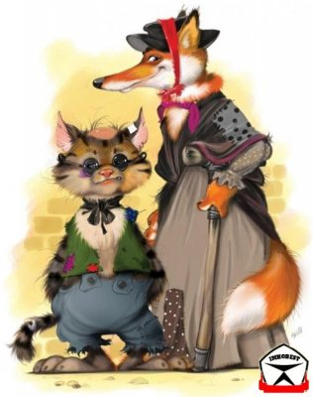- Ну, что заждались нас? А вот и мы! Вам что, в самом деле, нужен Буратино? Пойдёте его спасать? Вы что спасатели? (Ответы детей) Ну, решили, так решили! Слушайте инструкцию: сначала вы должны дойти до цветочной полянки, вон она! Мы там уже побывали и устроили вам сюрприз (Смеются) Ну, всё, вперёд, встретимся! (Смеются и убегают).

Дети с воспитателем приходят на цветочную полянку, по дороге считая шаги:

- Ребята, что за цветы здесь растут? Почему кот и лиса засмеялись, когда сказали, что здесь уже побывали? Что в цветах необычного? (Ответ: они с цифрами).

-А посмотрите, как они растут? В правильном порядке? (Не по порядку). Давайте их расставим правильно. По порядку прямого счета. Каждый из вас берёт по одному цветочку и встает в порядке от 1 до 10. (Каждый ребенок называет свою цифру, вызвать одного из детей и попросить сосчитать в прямом порядке, а другого – в обратном порядке.) Пока дети встают по порядку, кот и лиса пытаются сбить их с толку, подсказывая неправильно.

Кот и лиса удивляются:

- Что неужели справились, ну, следующее задание точно не выполните: вам нужно попасть к домику Мальвины, а чтобы попасть туда, надо перейти через широкую реку, течение там быстрое, холодное. Всё, вперёд, чего стоите?

Ребята подходят к речке. Воспитатель: «Как же через неё перейти? Что нам для этого нужно? ( Дети говорят, что нужен мостик) – Перед вами три мостика, какой мостик выбрать? Как узнать, какой подойдёт? (Нужно измерить ширину речки и ширину мостиков и найти подходящий.) Чем мы будем измерять? (Когда дети сообразят, что измерить можно шнурком или другим предметом, воспитатель даёт им предмет). В это время кот и лиса торопят детей, над ними посмеиваются.

Воспитатель: «Молодцы! Нашли подходящий мостик! Теперь можно и через речку перейти! А вот и домик Мальвины!»

Дети подходят к домику и видят печальную Мальвину. Она рассказывает ребятам, как только что кот Базилио и лиса Алиса разбили её любимую вазу. Кругом валяются осколки. Дети решают помочь Мальвине собрать вазу. («Осколки»- разноцветные геометрические фигуры блоков Дьенеша.) Каждый ребенок берет «осколок», называет, что это за геометрическая фигура и прикладывает к вазе. Пока дети собирают «осколки», кот и лиса сбивают их с толку и неправильно подсказывают.

Ребята собрали вазу, и Мальвина их поблагодарила.

Кот и лиса кричат: «Ну, что справились? Мы вам скажем, куда идти дальше, если решите наши задачки. Готовы? Ну, тогда слушайте!

1. Пять лисят песок копают.

Три на солнце загорают,

Два купаются в золе,

Сколько всех, скажите мне. (10)

2. На дереве сидят 4 птицы:

2 воробья, остальные вороны.

Сколько ворон? (2)

1. Я, Серёжа, Коля, Ванда-

Волейбольная команда.

Женя с Игорем пока

Запасных два игрока.

А когда подучатся,

Сколько нас получится? (6)

Когда ребята правильно говорят ответ, кот и лиса ругают друг друга за легкие задачки. Кот и лиса:

- Что, все правильно решили?! Ну, вы молодцы! А раз так, то отправляйтесь дальше. Идите к домику Пьеро. Ему срочно нужна ваша помощь. (Смеются и убегают).

Дети подходят к домику Пьеро, по дороге считая шаги. Тот плачет и сквозь слёзы говорит ребятам, что учится у прекрасной Мальвины, и та задала ему на дом очень сложную задачку. Пьеро просит детей о помощи. На доске таблица с логической задачей. Нужно определить, каких фигур не хватает в пустых клетках. Обратить внимание детей на мелкие фигуры внутри больших и их цвет. Дети выбирают из набора фигур нужные и прикрепляют на плакат.

|  |  |  |
| --- | --- | --- |
|  |  |  |
|  | ? |  |
|  |  | ? |

Пьеро благодарит детей и радуется, что скоро увидит Мальвину, и она его похвалит.

Кот и лиса: « Что и здесь справились? Что умные самые? Самые внимательные? А сейчас мы это проверим. Видите две картинки? Найдите как можно больше отличий между ними, тогда и будете самыми внимательными».

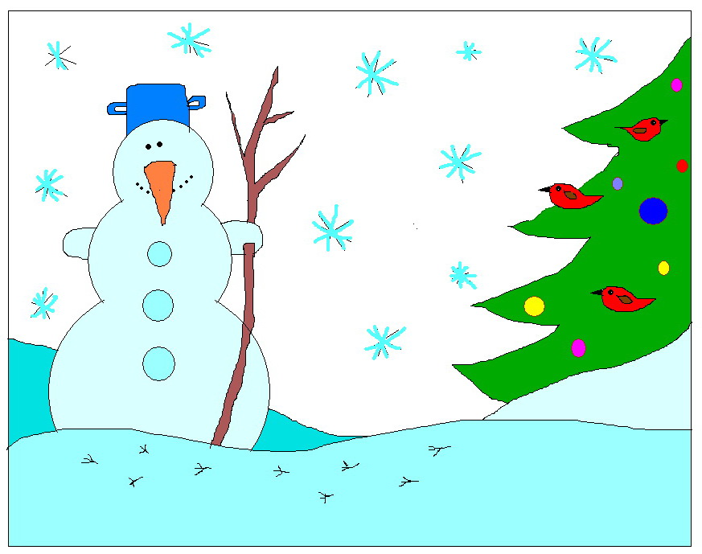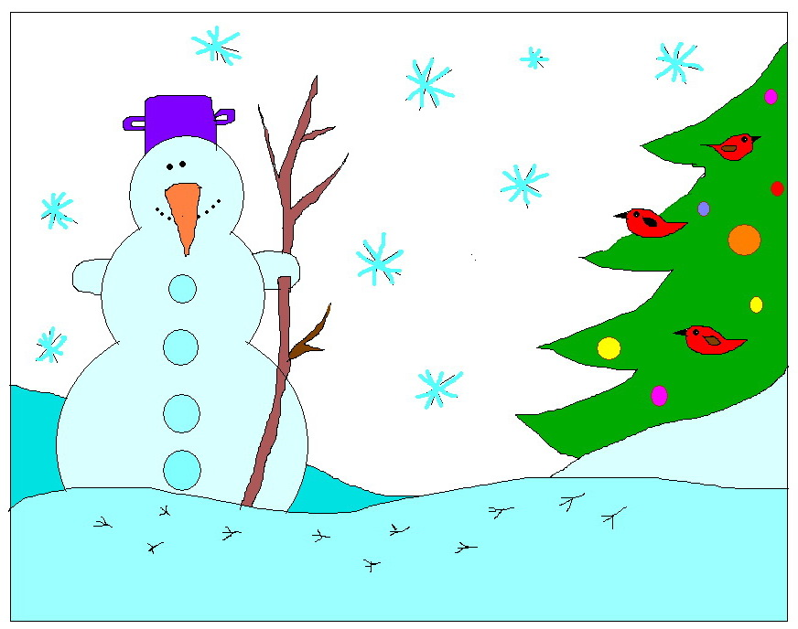

Дети находят отличия между картинками.

Кот и лиса: «Признаём, вы в самом деле внимательные и умные. Теперь вас от Буратино отделяет один шаг. Вам нужно из геометрических фигур собрать домик, в котором находится Буратино. Будьте внимательны - это домик не с треугольной и не с красной крышей, не с зеленым и не квадратным окном». Дети из фигур строят домик.

Кот и лиса: «Ничего не скажешь, хорошо поработали, таким даже не жалко Буратино отдавать. Забирайте!» К детям выходит Буратино, благодарит их и спрашивает: «Ребята, а как вы думаете, почему вам все удалось, почему вы победили? (Ответы детей). В знак благодарности Буратино предлагает потанцевать под любимую музыку.

***Непосредственно образовательная деятельность с элементами квест-игры для детей подготовительной группы***

***«Сокровища форта Боярд»***

Подготовила и провела

Малико Н.Г.,

воспитатель высшей квалификационной категории

**Программные задачи:**

1) Обобщение математических представлений,

2) Развитие логического мышления, аналитических способностей,

3) Развитие коммуникативных способностей,

4) Воспитание настойчивости, целеустремленности, взаимопомощи,

самостоятельности.

**Оборудование:**

Игры: «Арифметическое лото», решение задач «Сравни и реши» (>,<,=),

«Счет прямой и обратный в пределах 20», «Слуховой диктант», «Выкладываем дорожки» из серии блоки Дьенеша, «Выложи из палочек» - палочки Кюизенера, игра «Где сокровища» (план-карта), игра «Набери код»; 10 ключей с буквами (слова «Успех», «Удача»), веселые задачки 10 бейджей (красные и синие), следы «кляксы», ларец с подарками (шоколадные медальки, песочные часы).

**Ход занятия.**

Детей встречает воспитатель в образе старца Фуры.

**Воспитатель (Старец Фура):** Здравствуйте, ребята! Я хранитель тайн знаменитого форта Боярд - старец Фура. Предлагаю вам сыграть со мной в увлекательную игру: узнать тайны форта и получить его сокровища.

Играть со мной непросто, я мудрый и хитрый. Только дружная команда может одержать победу. Сейчас надо разделиться при помощи жетонов - на команду синих и команду красных. (Дети выбирают жетоны в шляпе).

По левую руку от меня пусть встанет команда красных, а по правую команда синих. Выберите капитанов. У них в игре своя очень важная роль.

(Дети делятся на команды, выбирают капитанов).

**Старец Фура:** Слушайте внимательно, мои друзья, цель и правила игры. Мы с вами находимся на острове Математики, и не надейтесь, что задания будут легкими. Подсказки – буквы, находящиеся в ключах. Команда получает ключ в том случае, если выполнит задание не только правильно, но и быстро. (Держит на ладони песочные часы). Капитаны обязаны следить за временем. Цель и правила понятны?

**Старец Фура:** Желаю удачи, мои юные охотники за сокровищами. (Потирает руки).

Старец Фура приглашает детей к столам.

**Старец Фура:** Мы с вами находимся на площади арифметических вычислений.

1. У каждого на столе лежат карточки с примерами и набор цифр. Вы должны решить все примеры на карточке, закрыв каждый пример нужной цифрой-ответом. Капитаны следят за временем. Кто первый выполнит задание, может проверить у своего товарища. Все примеры ты реши и смело ключ с собой бери.

Примеры:

|  |  |  |
| --- | --- | --- |
| 8-1 | 6+4 | 0+4 |
| 10-4 | 2+6 | 6+3 |
| 4-1 | 7-7 | 6-4 |

2. Вы в лабиринте занимательных задачек. Выбраться из него можно, лишь составив и решив задачки. Я раздам для каждой команды по 2 карточки, на которых схематично написана задачка. Вы должны придумать условия задачи по данной схеме и решить ее. Работаем в парах и тройках.. (Дети решают задачки).

- А теперь каждая команда рассказывает сои задачки. А сейчас сравните ответы между парами своей команды и поставьте знаки >,<, =. Задачи правильно сравни и ключ скорее забери.

3. Игра «Счет прямой и обратный в пределах 20».

- Над поляной цифр пронесся ветер, раскидал и перепутал их. Ты цифры по порядку разложи, и ключ от старца получи. Ну что ж, вы пока что на верном пути. Но чтобы идти дальше, вы должны знать счет прямой и обратный в пределах 20. Знаете? Сейчас проверю. Слушайте внимательно.

1) Назовите соседей числа: 13, 17, 10,

2) Назовите соседей числа 9, 12, 18,

3) Назовите число следующее за 9, 7, 19,

4) Предыдущее числу 10, 16, 14, 20,

5) Назовите число на один больше чем 6, 15, 17,

6) Назовите число от двадцати через один,

7) Назовите числа от одного через один (1,3, 5..)

8) Счет парами (2, 4, 6…)

**Физкультминутка.**

**Отдых**

Отдых наш физкультминутка

Занимай свои места!

Шаг на месте левой, правой1

Раз и два, раз и два!

Руки подняли и покачали –

Это дерево в лесу.

( Поднять руки вверх и покачать влево - вправо, опустить вниз)

Руками взмахнули,

Кисти встряхнули-

Ветер сбивает росу (Круг руками, встряхивание кистями)

Плавно руками, дети, помашем-

Это к нам птицы летят.

(Руки плавно в стороны, плавно опустить вниз)

Как они сядут, мы точно покажем-

Крылышки сложим назад. (Руки за спину, свести лопатки).

Старец Фура приглашает детей на дорожку.

4. Вы, ребята, на Геопроспекте. Мои помощники- мастера игры уверены, что вы не сможете по зашифрованным схемам выложить дорожки из блоков Дьенеша. Сможете? Конечно, да! И с этим заданием справились вы, вот он и ключ, ты его забери.

Предложить 8 примеров с условными обозначениями.

5. Палочки Кюизенера «Выложи из палочек».

- И наконец, последнее задание, вы попали в страну разноцветных палочек. Я каждому раздам карточки с серым изображением, а вы должны выложить такое же изображение из цветных палочек. Но здесь одно условие: прикладывать палочки к рисунку нельзя. Желаю удачи! (Дети выполняют задание).

-А теперь расскажите, из каких палочек вы построили? И какую цифру обозначает данный цвет.

**Физкультминутка**

**Кинезиологический комплекс**

1) Массаж ушных раковин

Уши сильно разотрем, и погладим, и помнем.

(Дети массируют мочки ушей, затем ушную раковину.)

2) «Домик»

Мы построим крепкий дом,

Жить все вместе будем в нем.

(Соединяют пальцы рук в виде домика, пальцами правой руки у усилием нажимают на пальцы левой руки. Отрабатывают эти движения для каждой пары пальцев.)

3) «Полет»

Мы, как птицы полетим,

Сверху вниз мы поглядим.

(Дети из положения стоя делают несколько взмахов руками, разводят их в стороны. Закрывают глаза. Представляют себе, что летят)

- Молодцы справились. Отдаю последний ключ.

**Старец Фура:** Я старый, добрый Фура очень растроган нашим с вами общением. Я вижу, вы очень умные, находчивые и дружные ребята. Вы хорошо справились со всеми заданиями, но вот незадача, я забыл, где находится ларец с сокровищами. Да, у меня ведь есть план - карта (почесывает затылок), но для того чтобы получить план - надо сначала отгадать веселые задачки. (Предлагает отгадать 3-4 задачки, отдает карту детям).

Дети рассматривают план комнаты, сверяют расположение предметов мебели на карте с реальным. Найдя место- начало пути, ищут кляксы-подсказки и идут по направлению поиска.

**Старец Фура:** Молодцы, ребята, нашли наши сокровища. Ой, да здесь висит замок, но ларец не откроется, потому что замок закодирован. Узнать код замка можно решив задачи:

1. Первое число кода на три единицы больше, чем число 5, и на 2 единицы меньше, чем число 10 (8).

2. Второе число больше, чем 6, и меньше, чем 8. (7)

3. Третье число на 2 больше, чем 3, и на 4 единицы меньше, чем 9 (5).

(Дети могут использовать счетные палочки, линейки.)

Старец Фура открывает ларец, а там мешочек с сокровищами, завязанный на ленточки, а на лентах написаны слова.

**Старец Фура:** Ой, опять незадача. Мешочек то никак не развязывается. Как вы думаете, что надо сделать, чтобы все-таки развязать мешочек? Думайте, вспоминайте правила игры, зачем мы собирали ключи?

Молодцы, догадались, конечно, выложить слова. Но время, время, оно не ждет. Торопитесь отгадать слова.

(Дети с помощью ключей складывают зашифрованные слова. После прочтения слов и аплодисментов, старец Фура развязывает мешочек и отдает сокровище детям).

**Старец Фура:** Надеюсь, что вы достойно распорядитесь этим сокровищем? Мне было очень интересно с вами играть, а вам понравилась игра? А что больше всего? Ладно, прощайте, мои милые друзья! До новых встреч

Приложение 4

Программа педагогического совета МКДОУ д/с № 451

***«Математика вокруг нас»***

1. Итоги тематического контроля (справка) – И.А. Гультяева, старший воспитатель.
2. Современные подход к математическому развитию дошкольников – Э.В. Вернер, старший воспитатель.
3. Формирование математических представлений в процессе организации непосредственно образовательной деятельности – Я.В. Егорова.
4. Математика в образовательном процессе группы «Белочка» - М.В. Агапова, Л.П. Михайлова.
5. Формирование элементарных математических представлений на утреннем сборе группы «Ромашка» - Л.Л. Прищепа.
6. Математика в самостоятельной и совместной деятельности детей группы «Кораблик» - Е.А. Федотенкова, Е.Н. Королькова.
7. Лэпбук как средство закрепления математических представлений дошкольников – Н.Ф. Гудовская, Е.В. Животягина.
8. Текущие вопросы

Приложение 5

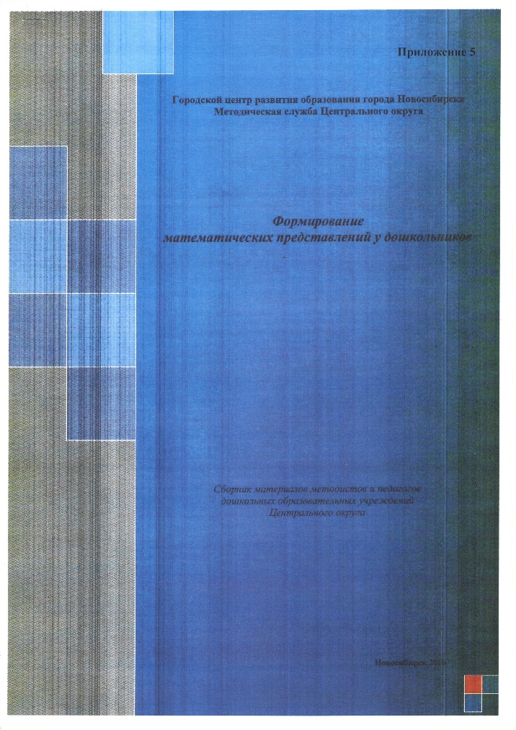

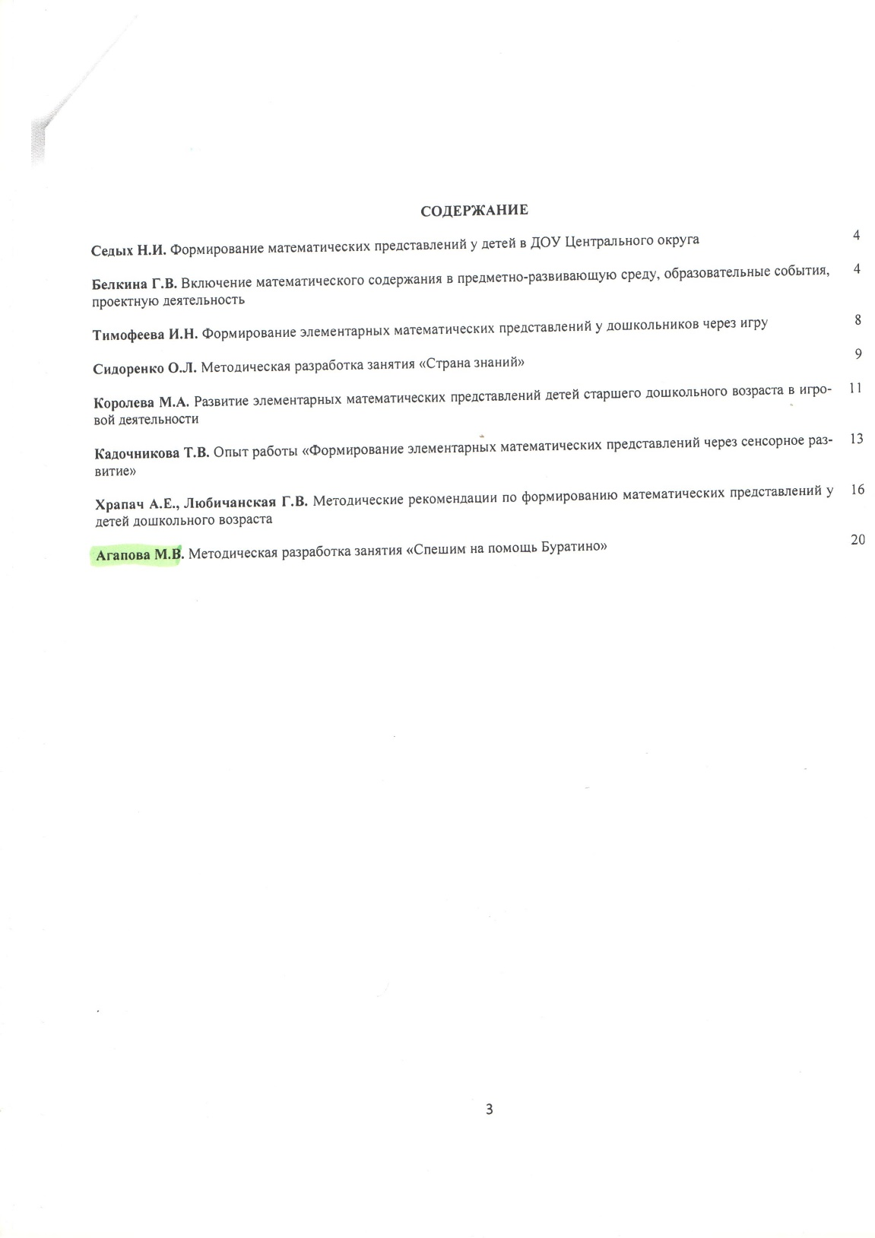

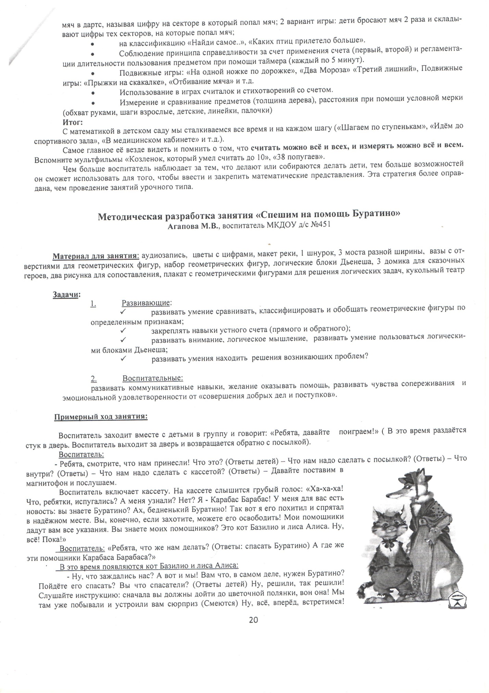

Приложение 6

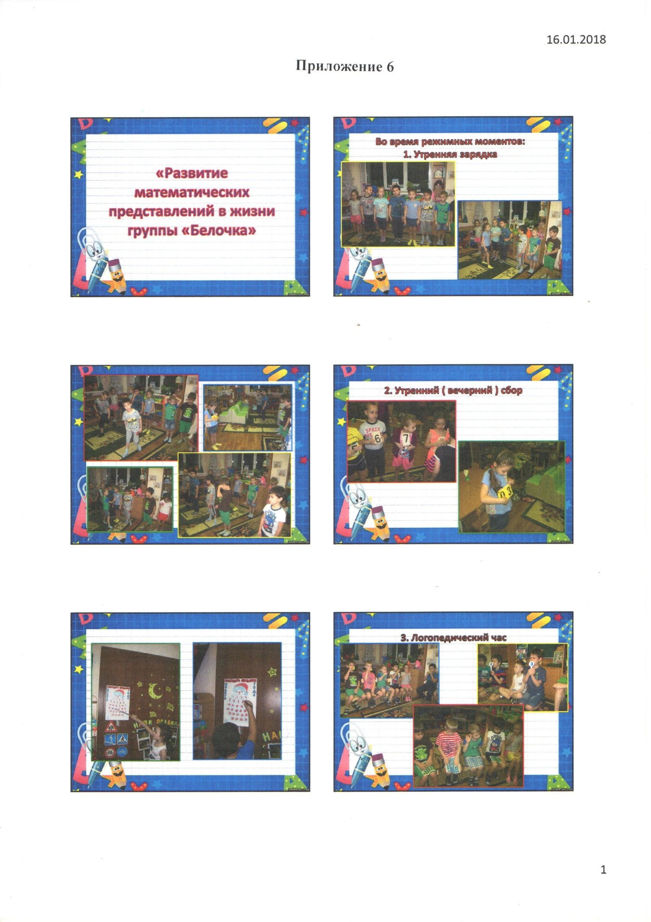

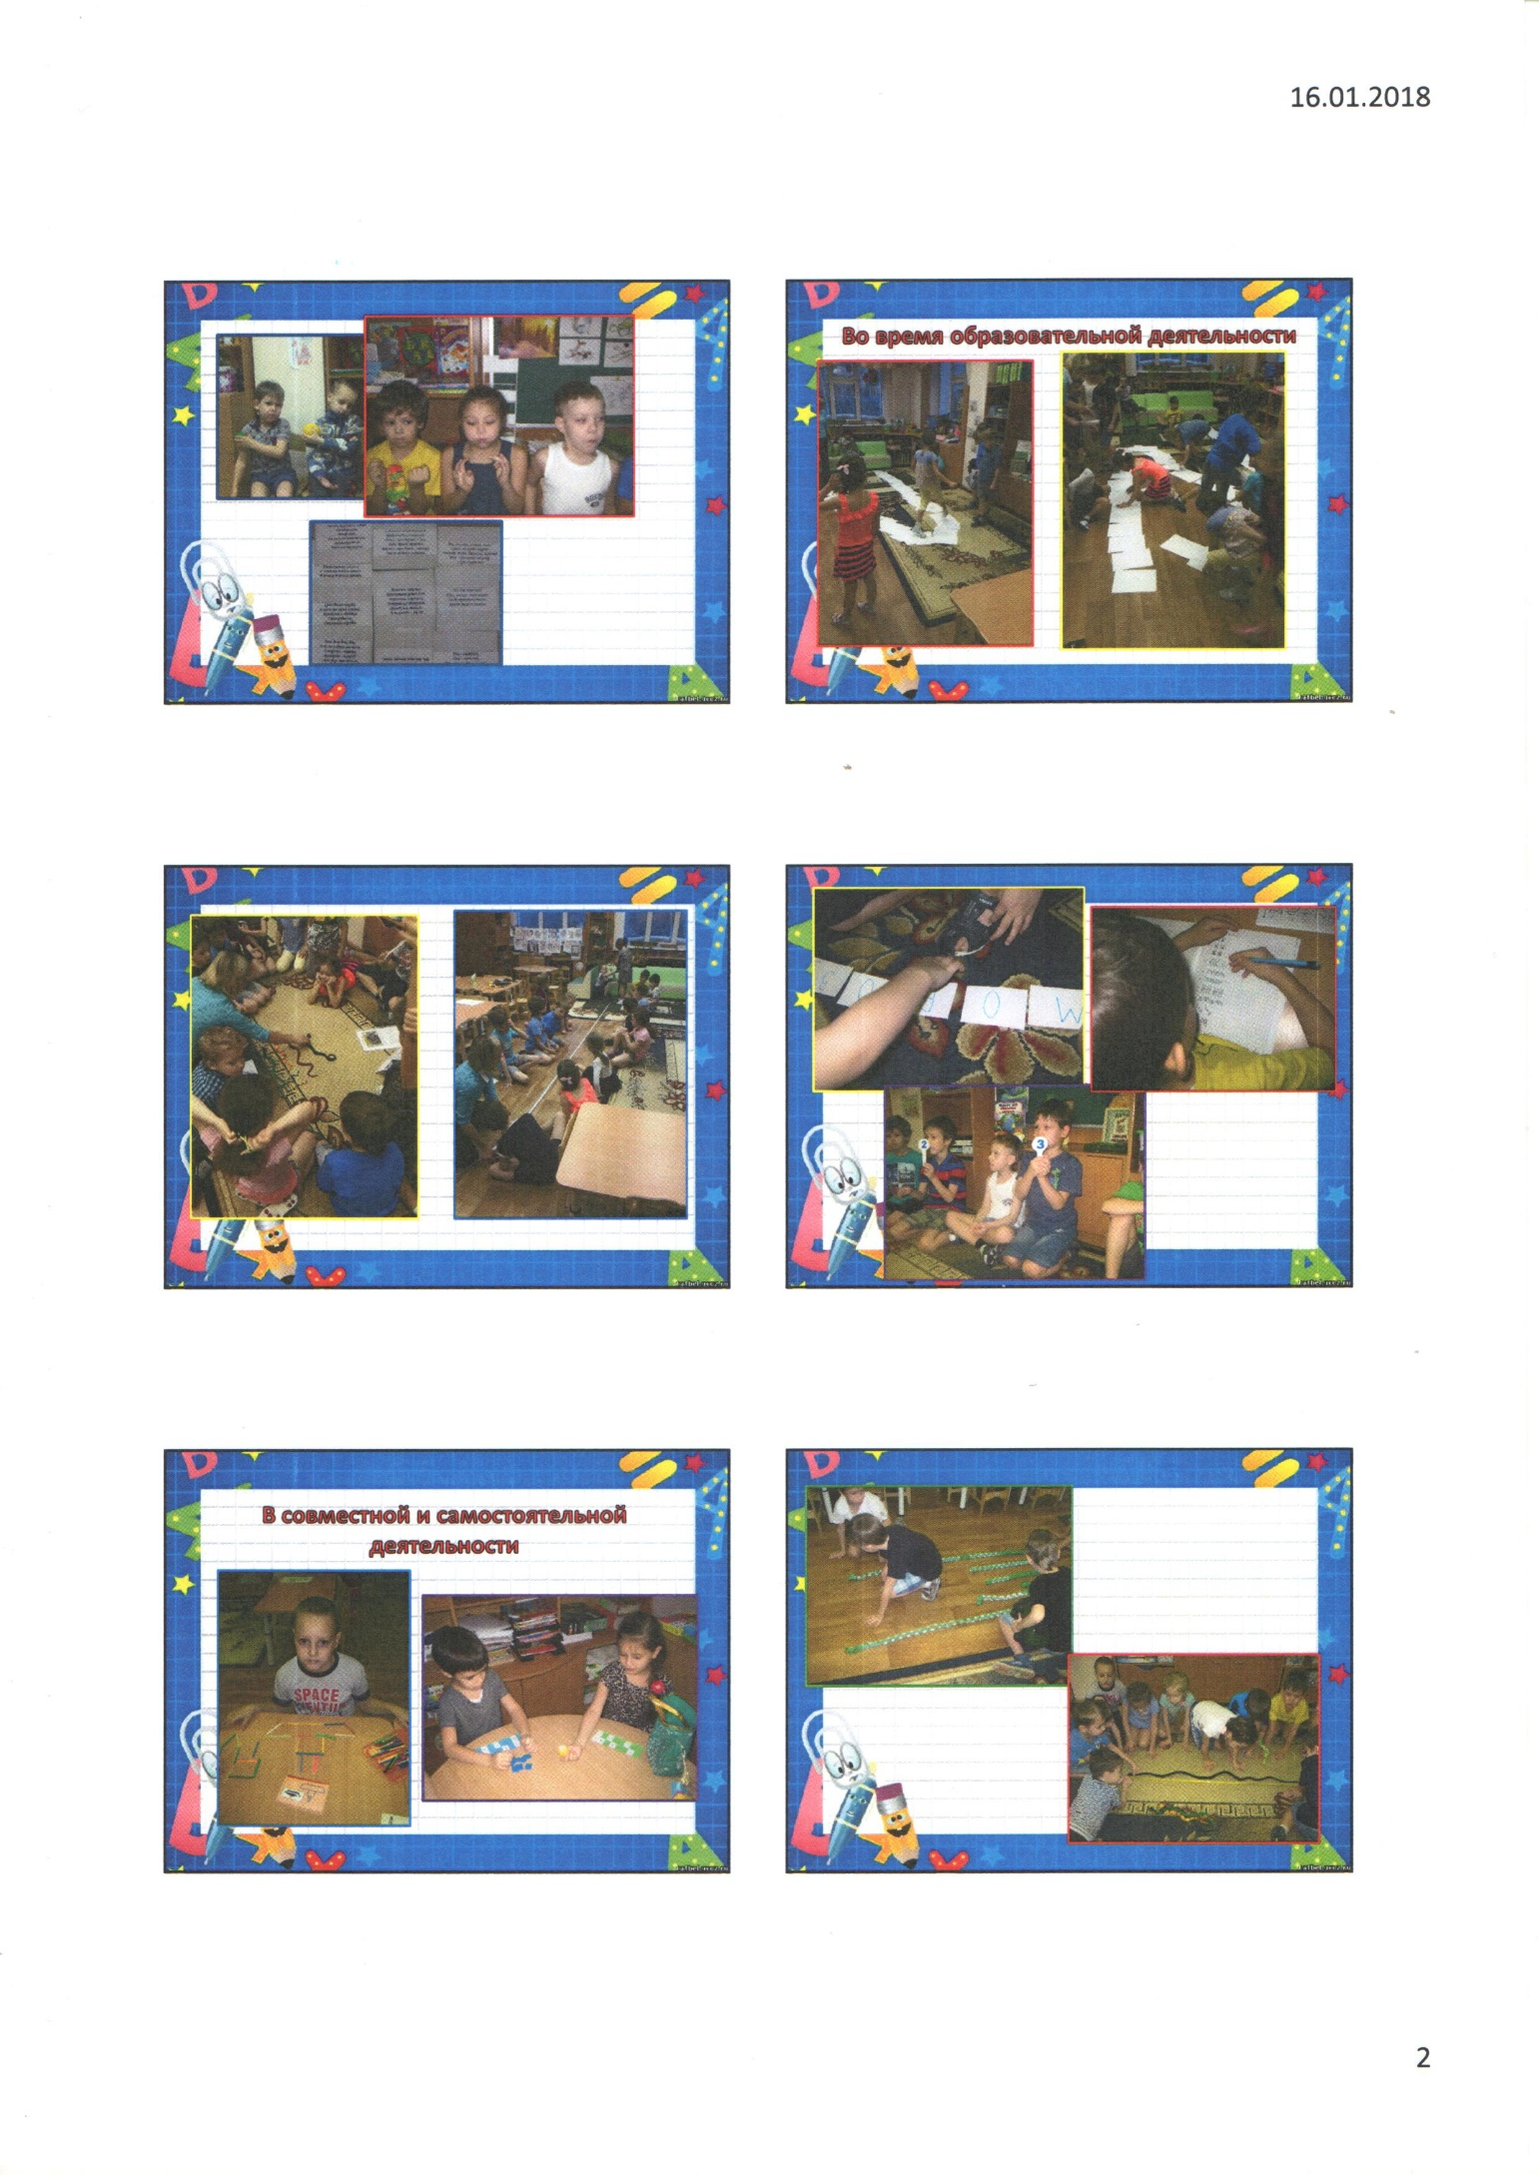

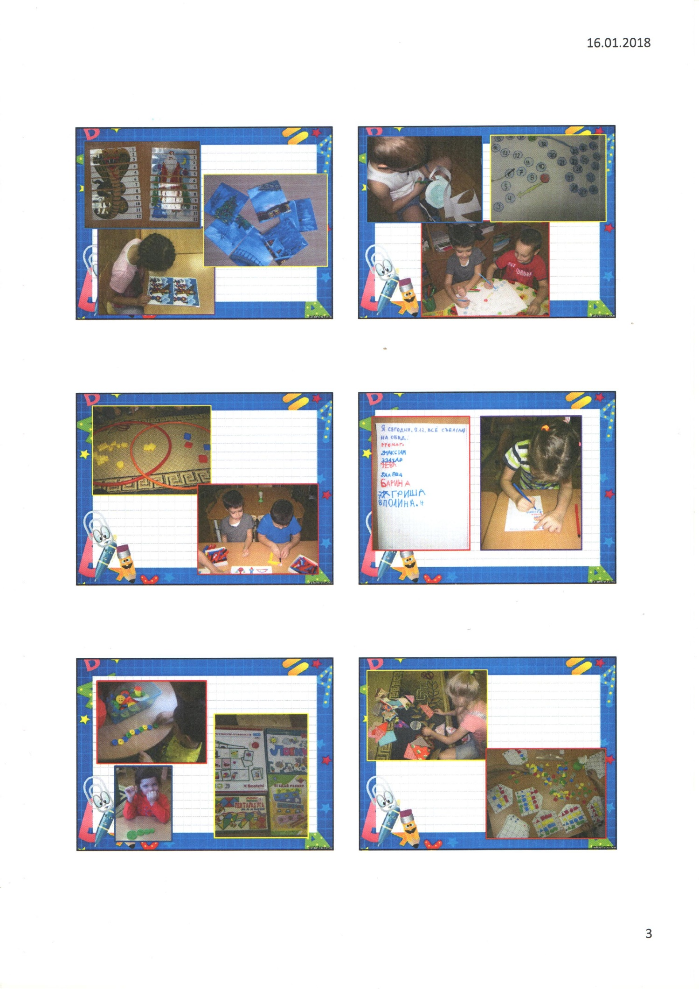

Приложение 7

**Методические рекомендации по решение задач**

**математического развития дошкольников в ходе режимных моментов**

|  |  |  |  |  |  |  |  |
| --- | --- | --- | --- | --- | --- | --- | --- |
|  | Цифры, числа, счёт | Временное пространство | Ориентировка в пространстве | Геометрические фигуры | Логика | | |
| Утренняя зарядка | - Маршировка под счёт  - Смена упражнения на счёт 3, 5.  В шеренге:  - по порядку рассчитайся  - на 1-й -2-й рассчитайся; на 1-3 рассчитайся  - В 2-3 колонны становись  Упражнение  - «Слушаем – считаем, прыгаем – считаем» ( счёт по стуку бубна, погремушки, по хлопку, свистку)  - С использование карточек-цифр «Смотрим, какая цифра, прыгаем столько раз»  -Разбиться на пары, тройки. | -«По порядку стройся»,  -«Неделька, стройся!» | -Переходы по ковру: в левый-правый угол, слева - направо.  -Прыжки приставным шагом влево – вправо.  -Выполнение упражнений при помощи карт-схем.  -Расчёт по порядку, начиная слева; начиная справа. | - Разбиться на группы по 3-8 человек, выстроиться по команде, знаку, карточке в круг, прямоугольник, овал, прямоугольник.  - Эстафеты с геометрическими фигурами: команды собирают определённые геометрические фигуры.  По команде: бежим только в круг, только в квадрат, только в треугольник и другие фигуры. | ОРУ по графическим схемам. | | |
| Утренний сбор | - Посчитать сколько нас вместе, сколько мальчиков и девочек.  - «Кто сегодня пришёл первым, вторым,..?  - Сколько человек сегодня рассказали свои новости.  -«Живые цифры»-дети встраиваются в прямой или обратной последовательности с цифрами, меняются местами.  -«Расставь цифры в правильном порядке».  «Календарь Ожидания Нового года, Дня рождения и других праздников» | - Работа с календарём природы: повторить время года, месяц, день недели, число.  -Обсуждение:  Что порадовало вчера вечером, сегодня утром?  «Неделька, постройся»  -Общение: «Сегодня среда. Завтра будет праздник в детском саду. В какой день недели будет праздник?»;  -«Назови день недели, стоящий между четвергом и субботой»; «Какой день недели стоит перед вторником, а какой после вторника?» | -Упражнение:  -«Кто сидит слева от меня, справа от меня»  - «Кто сидит слева от Маши, Даши?»  -«Найди спрятанную игрушку»,  -«Путешествие по комнате» | -«На какую геометрическую фигуру похоже» | Зарисовка новостей при помощи графических схем.  Ситуативные игры: «Чем похожи, чем отличаются Маша-Ариша?», «Кто пришёл сегодня, кого не было вчера», «Кого нет сегодня, кто был вчера?»  -Загадки-описания «Найди того кто в синих шортах и белой футболке» | | |
| Дежурство | -Раскладывание приборов для обеда ровно по количеству человек в группе.  Работа с календарём:  -«Сколько нас всего, девочек, мальчиков» | -Распределение дежурных на день, на неделю.  - Сколько детей было на завтрак, обед, полдник,  ужин (отмечается дежурным).  -Работа с календарём: время суток, день недели, число.  Сравнение: сколько было детей вчера, сегодня. | -Расстановка стульев к обеду. | -Выбирают для дежурства по столовой фартуки определённого цвета, с заданным рисунком, геометрическими фигурами. | -«Разложи картинки по группам»  -«Кто что делает»  -«Кому подходит картинка»  «Найди отличия»  «Лишний предмет»  «Ассоциации»  «На что похоже» | | |
| Час игры (Логопедический час) | -«Сосчитай»  - Суджок «Считаем – нажимаем»  -Удержание по счёту (надуваем шар, буря в стакане, аэробол и другие)  - Упражнения на развитие дыхания:  Задерживаем дыхание на 10-15 сек или под счёт, или загибая – разгибая пальцы.  -Отхлопай слово по слогам, сколько слогов получилось.  - Пересчёт предметов, игрушек.  -Разучивание считалок.  -Отсчёт предметов по заданному числу, по цифре, по образцу (образец может быть дан в виде числовой карточки с определенным количеством игрушек, предметов, геометрических фигур, представлен в виде звуков, движений). -Что изменилось?» - «Найди ошибку»  - «Чудесный мешочек»  - «Считай дальше» - «Считай – не ошибись»  - «Кто быстрее назовет» -«Сколько» | - Какой сегодня день недели?  - Какой день недели был вчера?  - Какой день недели будет завтра?  - Какое время суток последует за вечером?  Игра «Неделя» | - «Где находится предмет»- над, под, между, рядом, около и др.  -«Передай словечко, мячик, карточку и др. соседу слева справа, впереди»  -«Покатай мяч по правому плечу, левой ноге и др.»  - «Сравнение выше - ниже»  -Массажёр кладём на левую ногу, суджок берём в правую руку.  Гимнастика для глаз: право - влево, вверх – вниз.  -Отсчёт предметов, расположенных по вертикали, кругу, в виде числовых фигур. | -Использование схем «Наша работа» из геометрических фигур: «Лишний предмет», «Построй предложение»,  «Исправь ошибку», «Найди такую же»  - Лото «Цвет и форма» -«Чудесный мешочек», -«На что это похоже?»; -«Домино», -«Геометрическое лото» -Разучивание стихотворений о геометрических фигурах.  -«Подбери заплатку»  -«Волшебный мешочек» с использованием плоских геометрических фигур. | -Нелепицы, небылицы. Отгадывание небылиц.  -«Что забыл нарисовать художник?»  -«Назови лишнюю картинку»  -«Догадайся» | | |
| Подготовка к обеду | - Дети рассчитываются по порядку, запоминают свой порядковый номер, проходят за стол –первый, третий, пятый и т.д.  - Посчитать, на сколько человек сегодня надо накрыть. | - Сколько детей было на завтрак, обед, полдник,  ужин (отмечается дежурным). | - Сервировка стола: ложка справа, бокал слева  -«Кто сидит рядом с Андреем, Димой, слева от Полины, справа от Вероники | -Закрепляем форму посуды. | | -«Что за чем?»  -«Что не правильно»  -Расстановка посуды по схеме.  -«Ассоциации» |
| Подготовка к прогулке,  Прогулка | - Посчитать сколько человек вышло в приёмную, сколько осталось в группе.  - Сколько вещей одел, сколько осталось.  -Считаем: птиц, деревья, распустившиеся цветы, кустарники и другое.  -«Поймай мяч»  -Счёт с любого указанного предмета.  -Упражнение «Чего больше?»  -Одевание (раздевание) на (с) прогулку: дети  выясняют, какая туфелька больше, прикладывая подошвы друг к другу; определяют, много ли ребят пришло в куртках, в пальто и т.п. (классификация); сравнить шарфы, определить, у кого шарф длиннее, а у кого короче. | -«По порядку стройся»,  -«Неделька, стройся!»,  -«Назови соседей»,  -«Когда это бывает?»  -Упражнение «вчера, сегодня, завтра» | -«Отгадай, кто где стоит», «Что изменилось?»,  -«Расскажи про свой узор», «Найди игрушку»,  -«Путешествие по участку»,  -«Расставь овощи и фрукты в витрине магазина, чтобы фрукты были справа, а овощи – слева» | -Находим геометрические фигуры в окружающих предметах. | | -Одевание раздевание по схемам.  -«Сравни, правильно?» |
| Подготовка ко сну | - Кто первый, второй, третий разделся и лёг.  - «Сколько человек в спальне, сколько раздеваются?» | -«Кто вчера уснул раньше других?» | -Расставляем стульчики, начиная с правого угла ковра; с левого |  | | Логические загадки перед сном. | | |
| Закаливание | -Упражнения под счёт. | -Выполнение последовательности: сначала упражнения в кроватке, затем идём по дорожкам, затем обтирания водой  ( возможны другие варианты) | -Ходьба по ковру, массажным коврикам с заданным направлением. | -Убирая массажные коврики, определить количество, цвет, форму; | | Идём по закаливающим дорожкам по схемам, словесным ориентировкам. | | |

Приложение 8

**Примерные сценарии интеллектуальных игр**

**по математическому развитию**

***Математический досуг для детей среднего возраста***

***По игре «Что? Где? Когда?»***

Математическая игра «Что? Где? Когда?»

Задачи:

* Развивать умение отсчитывать количество предметов, показанных цифрой, согласовывать числительные с существительными в роде, числе, падеже.
* Упражнять в умении классифицировать предметы по заданному свойству (размеру, цвету, форме), пользуясь условными знаками-символами.
* Развивать у детей умение обобщать ряд фигур по выделенным признакам, сопоставлять обобщенные признаки одного ряда с признаками другого и находить недостающую фигуру в ряду (два признака)
* Совершенствовать умение составлять силуэтные изображения животных по заданному образцу.
* Развивать умение разбивать множества на группы в зависимости от изменения основания группировки.
* Развивать логическое мышление, смекалку, сообразительность.

Материалы:

      -Бумажные тарелки, с прикрепленными на них цифрами (от 4 до8)

* Пирожки из соленого теста
* Силуэтные изображения аптечек, с прикрепленными на них знаками-символами, обозначающими цвет, форму, размер.
* Лекарства (набор геометрических фигур разного цвета, формы, размера)
* Монгольская игра на каждого ребенка
* Силуэтные изображения домашних и диких животных к монгольской игре
* Таблица 3х3 к игре «Найди недостающую фигуру»
* Комплект «Воздушные шарики», отличающиеся между собой цветом и рисунком
* Изображения аквариумов, 4 штуки.
* Картонные рыбки, отличающиеся размером, цветом и узором чешуи
* Знак «Музыкальная пауза»
* 5 конвертов с вопросами
* Волчок со стрелкой
* Изображения героев, выведенные на экран компьютера :
* 1. Маша и Медведь
* 2. Доктор Айболит
* 3.Винни-Пух и Пятачок
* 4. Матроскин и Шарик
* 5.Крокодил Гена и Чебурашка
* Табло
* Черный ящик
* Цифры от 1 до 5, обозначающие место расположения заданий.

        Ход игры

К ребятам приходит Капитошка и предлагает им поиграть в игру «Что? Где? Когда?». Воспитатель объясняет правила игры и вместе с детьми подходит к столу, на котором расположен волчок и по кругу лежат конверты с вопросами. Запускаем волчок и начинаем игру.

*Последовательность заданий зависит от того, на какой конверт покажет стрелка волчка. В конспекте задания перечислены по порядку.*

1раунд:

Внимание на экран! Против знатоков играют Маша и Медведь. Воспитатель открывает конверт и читает вопрос. «Здравствуйте, ребята. У Миши скоро день рождения и я напекла для него пирожков. Предлагаю вам разложить пирожки на тарелки, а сколько на каждой должно лежать — догадайтесь сами».  *Дети выполняют задание.*

2 раунд:

Внимание на экран! Против знатоков играет Доктор Айболит. Воспитатель открывает конверт и читает задание. «Здравствуйте, ребята! Я плыл на корабле в Африку, лечить зверей и попал в шторм. Все таблетки, которые я вез, высыпались из аптечек. Догадайтесь, какие таблетки лежали в аптечках и помогите мне их туда разложить. *Дети выполняют задание.*

3 раунд:

Внимание на экран! Против знатоков играют Винни-Пух и Пятачок. Воспитатель открывает конверт и говорит: «Внимание — черный ящик!» «Здравствуйте, ребята! В черном ящике лежит шарик, который я подарил Винни-Пуху на день рождения. *Скажите, какой он?» Дети выполняют задание.*

4 раунд*:*

Внимание   на  экран! Против знатоков играет кот Матроскин и Шарик. Воспитатель открывает конверт и читает вопрос: «Здравствуйте ребята! Шарику подарили фотоаппарат, и он стал фотографировать домашних и диких животных. Но фотографии получаются чёрно-белые.Матроскин предлагает вам подумать и сделать так, чтобы  фотографии получились цветными». *Дети выполняют задание.*

5 раунд

Внимание на экран! Против знатоков играют крокодил Гена и Чебурашка. Воспитеталь открывает конверт и читает вопрос: «Здравствуйте ребята! Мы с Чебурашкой купили аквариумных рыбок. Рассадили рыбок в два аквариума — им тесно. Рассадили в три — не поладили друг с другом. Рассадили в 4 — стали жить дружно. Уважаемые знатоки, мы предлагаем вас найти все признаки по которым мы рассаживали рыбок в аквариумы. Желаем успеха!» *Дети выполняют задание.*

Выбор музыкальной паузы и время её проведения на выбор воспитателя.

Пояснения к заданиям

Задание 1) Дети выбирают тарелки, на которых прикреплены цифры. Цифра показывает, какое количество пирожков надо положить на тарелку. После выполнения задания воспитатель выборочно спрашивает детей «Сколько пирожков лежит у тебя на тарелке?»

Задание 2) Дети выбирают себе аптечку, на которой прикреплены знаки-символы, обозначающие цвет, форму и размер. Из предложенного набора таблеток (геометрических фигур) выбирают те, которые подходят для их аптечки. После выполнения задания воспитатель выборочно задаёт вопросы «Какие таблетки лежат в твоей аптечке?». Ребёнок должен назвать цвет, форму и размер таблеток.

Задание 3)  Детям предлагается рассмотреть таблицу 3х3 с расположенными на ней воздушными шариками и сказать, чем отличаются шарики в каждом ряду (цветом и рисунком). Одного шарика не хватает. Дети советуются и решают, какой шарик подарил Пятачок. Затем выбирают одного участника, который, от лица команды, ответит на этот вопрос.

Задание 4) Дети выбирают себе силуэт животного  и каждый берут набор «Монгольская игра». Путём наложения фигур, находящихся в игре, на силуэтные изображения домашних и диких животных, фотографии получаются цветными. После выполнения задания воспитатель спрашивает «У кого были фотографии домашних животных? У кого диких? Назовите животных».

Задание  5)  Детям предлагается рассмотреть рыбок и найти признаки отличия: размер (большие маленькие), цвет (синие, красные,жёлтые), узор на теле рыбки ( волнистая линия, зигзагообразная линия, прямая линия, сеточка). Дети выбирают признак, по которому они рассаживают рыбок в два, три, четыре аквариума. После выполнения задания воспитатель задаёт вопрос: «Какие рыбки живут в каждом из аквариумов?»

Итог:  воспитатель задаёт детям вопросы : «Во что мы играли? Понравилась вам игра? Какой вопрос был самым интересным? Какой вопрос показался вам лёгким, какой трудным?»

По окончанию игры Капитошка дарит участникам новую математическую игру.

***Игра-квест для старших дошкольников***

***«Волшебное путешествие»***

*Задачи:* развивать у дошкольников логическое мышление, творческие и конструктивные способности, память, мышление; развивать эффективные формы работы с детьми и родителями.

*Предварительная работа:* детям заранее было предложено придумать название своей команде и девиз; перечитать сказку Ш. Перро «Кот в сапогах» в группах.пригласить в состав жюри представителей родительской общественности и педагогов.

*Материалы и оборудование:* листы бумаги с нарисованными замками, ключи вырезанные из картона, запись танцевальной музыки, 2 набора лего-конструктора, наборы красок, емкости с водой, кисточки, спортивное оборудование.

Ход игры.

Сегодня утром к нам в детский сад пришло письмо. Давайте его прочитаем? Воспитатель предлагает прочитать детям.

«Здравствуйте дорогие ребята! Я люблю путешествия, приключения и предлагаю вам игру - квест! Если вы будите двигаться по карте, которую я вам отправляю с этим письмом, то в конце пути достигните цели и вас ждет сюрприз. Желаю вам удачи! С уважением, Кот Леопольд!»

Ведущий рассказывает о правилах проведения игры. Квест – это игра-путешествие, где вы будете в разных кабинетах детского сада выполнять интересные задания и решать головоломки. Согласны?

Давайте посмотрим по карте, откуда нужно начать путешествие.

Начало пути – кабинет заведующего. Детей встречает заведующий, после приветствия и беседы, вручает детям конверт.

В конверте **загадки** математического содержания:

1. Много рук, а нога одна. *(Дерево.)*

2. Четыре ноги, а ходить не может. *(Стол.)*

3. Между двух светил, я в середине один. *(Нос.)*

4. Пять чуланов, одна дверь. *(Перчатка.)*

За правильные ответы дети получают фишки.

Следующее место, которое указано на карте – методический кабинет.

Детей встречает методист и показывает коробку, которую обнаружили утром на столе с конвертом от Кота Леопольда.

Следующее задание **«Работа с палочками».**

1. Отсчитать 8 палочек. Составить из них флажок прямоугольной формы. Одна палочка у флажка состоит из двух счётных палочек.

2. Переложить 2 палочки так, чтобы получилось 2 квадрата и 2 равных треугольника.

3. В данной фигуре переложить 2 палочки так, чтобы получилось 3 равных треугольника.

4. В данной фигуре из 5 квадратов убрать 4 палочки, чтобы осталось 3 квадрата.

Кот Леопольд останется, доволен тем, что вы так умело, работаете с палочками. Он оставил жетоны за вашу работу.

Дети смотрят карту и отправляются в физкультурный зал.

В зале детей встречает руководитель по физической культуре.

Здравствуйте ребята! Утором я нашла конверт с заданием от Кота Леопольда. Он просит в своем письме поиграть с вами в игру. Поиграем в **игру *«лягушка – попрыгушка»***. Я буду хлопать в ладоши или называть число, а вы – прыгать на двух ногах столько же раз или на один больше *(меньше)* названного числа или услышанных звуков. Прослушайте звуки, а прыгните на один раз больше *(4-5 игровых заданий)*. Не допустив ошибок, вы получите жетоны, они вам пригодятся в конце пути.

Смотрим карту с детьми и определяем следующее место остановки – кабинет учителя логопеда.

Ведущий: Здравствуйте, мы пришли к вам не случайно. Дети следуют по маршруту, который оставил нам Кот Леопольд.Логопед здоровается и достает конверт с заданием.

З**адачи-шутки для разминки**:

1. Сколько ушей у 3 мышей?

2. Сколько лап у 2 медвежат?

3. Сколько у двух коров ушей, рогов, хвостов?

4. В комнату вошло 5 человек. В ней стояло 4 стула. Всем ли хватит стульев?

5. Шёл человек в город и по дороге догнал двух своих знакомых. Сколько человек шло в город?

Вы находчивые сообразительные ребята. Здесь есть еще одна игра

***«Угадай число»*.** Я буду называть вам число, а вы, взяв нужную карточку, покажите, какое число больше *(меньше)* названного на один *(называются числа 5,6,7)*.

Итак, какое число стоит до 7 и после 7? *(Дети показывают карточки 6 и 8.)*.

Угадайте, какое число больше 5 и меньше 7 *(Дети показывают карточку 6.)*.

Угадайте, какое число больше 7 и меньше 9 *(Дети показывают карточку 8.)*.

Вы справились с заданиями, молодцы! Держите жетоны.

Дети смотрят карту и отправляются в музыкальный зал.

В музыкальном зале детей встречает Кот Леопольд и пират Джон.

Здравствуйте ребята! Я очень рад, что вы отправились в путешествие и надеюсь, справились с заданиями и собрали много жетонов. Сюрприз это сундук, а его забрал пират. Он согласился его отдать за жетоны – монеты. Давайте посчитаем жетоны и предложим пирату обмен.

Дети считают жетоны и предлагают пирату. Джон сначала не соглашается, но потом предлагает детям поиграть в музыкальную игру «Мы пойдем сейчас налево». Пирату очень понравилось играть с детьми, он взял жетоны и отдал сундук. Дети получили подарки.

**Приложение 9**

**Фрагмент картотеки дидактических игр, направленных на формирование элементарных математических представлений у детей второй младшей группы**

***«Найди предмет»***

Цель: учить сопоставлять формы предметов с геометрическими образцами.

Материал. Геометрические фигуры (круг, квадрат, треугольник, прямоугольник, овал).

Дети стоят полукругом. В центре расположены два столика: на одном - геометрические формы, на втором - предметы. Педагог рассказывает правила игры: «Мы будем играть так: к кому подкатится мяч, тот подойдет к столу и найдет предмет такой же формы, какую я покажу. Ребенок, к которому подкатился мяч, выходит, педагог показывает круг и предлагает найти предмет такой же формы. Найденный предмет высоко поднимается, если он выбран правильно, дети хлопают в ладоши. Затем взрослый катит обруч к следующему ребенку и предлагает другую форму. Игра продолжается, пока все предметы не подойдут подобраны к образцам.

***«Веселые матрешки»***

Цель: учить различать и сравнивать предметы по разным качествам величины. Материал. 2 комплекта пятиместных матрешек, 2 комплекта разных по величине кружочков, башенка из полых кубов.

По приглашению педагога дети садятся за общий стол, на котором стоит матрешка. Педагог обращается к детям: «Я хочу поиграть с вами в веселых матрешек, но вижу, что здесь только одна матрешка, а где же остальные? (смотрит вокруг, а потом берет в руки матрешку и покачивает ее). Что-то там, в середине гремит! Посмотрим, что там есть? (Снимает верхнюю половину матрешки). Вот, оказывается, где они спрятались! (Все матрешки выставляются в ряд). Давайте познакомимся с ними! Педагог называет имя каждой матрешки, наклоняя ее при этом: «Я - Матреша, я - Наташа, я - Даша, я - Маша» и т.д. Каждый ребенок выбирает себе одну из матрешек (одну матрешку берет себе воспитатель). Игра начинается. Сначала матрешки гуляют, (ходят по столу). Затем их зовут измерять рост. Они выстраиваются друг за другом и по очереди, начиная с самой маленькой, встают по росту, а воспитатель уточняет, какая матрешка самая маленькая (высокая)? Потом матрешки идут обедать. Педагог ставит на стол набор кружочков (тарелочек) пяти вариантов величины, вызывает детей по очереди, которые подбирают для своих матрешек тарелочки соответствующей величины. Пообедав, матрешки собираются на прогулку. Педагог ставит на стол второй комплект матрешек, и дети подбирают своим матрешкам подружек такого же роста. Пары матрешек передвигаются по столу. Потом разбегаются и смешиваются. («Матрешки захотели побегать»). Незаметно для детей воспитатель убирает со стола пару матрешек одного роста. «Пора домой! - говорит педагог. Становитесь в пары». Матрешки выстраиваются парами, и вдруг обнаруживается, что какой-то пары матрешек не хватает. Педагог предлагает детям позвать матрешек по имени (если помнят). Все хором просят ее вернуться. Матрешки появляются, малыши ставят их на место и игрушки отправляются домой. Педагог ставит на стол башенку из полых кубов (одна сторона у них отсутствует) - это домики для матрешек. По просьбе воспитателя каждый ребенок находит дом для своей матрешки. Матрешки кланяются, прощаются и уходят домой.

***«Длинное - короткое»***

Цель: развитие у детей четкого дифференцированного восприятия новых качеств величины.

Материал. Атласные и капроновые ленты разных цветов и размеров, картонные полоски, сюжетные игрушки: толстый мишка и тоненькая кукла.

Перед началом игры В. заранее раскладывает на двух столах комплекты игрового дидактического материала (разноцветные ленточки, полоски). Педагог достает две игрушки - плюшевого мишку и куклу Катю. Он говорит детям, что Мише и Кате хочется сегодня быть нарядными, а для этого им нужны пояски. Подзывает двух детей и дает им свернутые в трубочку ленточки: одну короткую - поясок для Кати, другую длинную - поясок для мишки. Дети с помощью В. примеряют и завязывают пояски игрушкам. Игрушки выражают радость и кланяются. Но затем игрушки хотят поменяться поясками. Педагог предлагает снять пояски и поменять их игрушки. Вдруг обнаруживает, что на мишке поясок куклы не сходится, а для куклы поясок слишком велик. Педагог предлагает рассмотреть пояски и расстилает их рядом на столе, а затем накладывает короткую ленточку на длинную. Он объясняет, какая ленточка длинная, а какая короткая, т. е. дает название качества величины - длина. После этого В. показывает детям две картонные полоски - длинную и короткую. Показывает детям, как можно сравнить полоски с ленточками путем накладывания и сказать, какая из них короткая, какая – длинная.

***«Подбери фигуру»***

Цель: закрепить представления детей о геометрических формах, упражнять в их назывании.

Материал. Демонстрационный: круг, квадрат, треугольник, овал, прямоугольник, вырезанные из картона. Раздаточный: карточки с контурами 5 геометрических лото.

Педагог показывает детям фигуры, обводит каждую пальцем. Дает задание детям: «У вас на столах лежат карточки, на которых нарисованы фигуры разной формы, и такие же фигуры на подносиках. Разложите все фигуры на карточки так, чтобы они спрятались». Просит детей обводить каждую фигуру, лежащую на подносе, а затем накладывает («прятать») ее на начерченную фигуру.

***«Три квадрата»***

Цель: научить детей соотносить по величине три предмета и обозначить их отношения словами: «большой», маленький», «средний», самый большой», «самый маленький».

Материал. Три квадрата разной величины, фланелеграф; у детей по 3 квадрата, фланелеграф.

Педагог: Дети, у меня есть 3 квадрата, вот такие (показывает). Этот самый большой, этот - поменьше, а этот самый маленький (показывает каждый из них). А теперь вы покажите самые большие квадраты (дети поднимают и показывают), положите. Теперь поднимите средние. Теперь - самые маленькие. Далее В. предлагает детям построит из квадратов башни. Показывает, как это делается: помещает на фланелеграфе снизу вверх сначала большой, потом средний, потом маленький квадрат. «Сделайте вы такую башню на своих фланелеграфах» - говорит В.

***«Игра с обручем»***

Цель: различение и нахождение геометрических фигур.

Для игры используются 4-5 сюжетных игрушек (кукла, матрешки, корзина и т. д.); отличающиеся по величине, цвету, форме. Игрушка ставится в обруч. Дети выделяют признаки, свойственные игрушке, кладут в обруч те геометрические фигуры, которые обладают сходным признаком (все красные, все большие, все круглые и т. д.) вне обруча остаются фигуры, не обладающие выделенным признаком (не круглые, не большие и т. д.)

***Геометрическое лото***

Цель: учить детей сравнивать форму изображенного предмета с геометрической фигурой подбирать предметы по геометрическому образцу.

Материал. 5 карточек с изображением геометрических фигур: по 1 кругу, квадрату, треугольнику, прямоугольнику, овалу. По 5 карточек с изображением предметов разной формы: круглой (теннисный мяч, яблоко, шарик, футбольный мяч, воз душный шар), квадратный коврик, платок, кубик и т. д. ; овальной (дыня, слива, лист, жук, яйцо); прямоугольной (конверт, портфель, книга, домино, картина).

Принимают участие 5 детей. Педагог рассматривает вместе с детьми материал. Дети называют фигуры и предметы. Затем по указанию В. подбирают к своим геометрическим образцам карточки с изображением предметов нужной формы. Педагог помогает детям правильно назвать форму предметов (круглая, овальная, квадратная, прямоугольная).

***«Какие бывают фигуры»***

Цель: познакомить детей с новыми формами: овалом, прямоугольником, треугольником, давая их в паре с уже знакомыми: квадрат-треугольник, квадрат-прямоугольник, круг-овал.

Материал. Кукла. Демонстрационный: крупные картонные фигуры: квадрат, треугольник, прямоугольник, овал, круг. Раздаточный: по 2 фигуры каждой формы меньшего размера.

Кукла приносит фигуры. Педагог показывает детям квадрат и треугольник, спрашивает, как называется первая фигура. Получив ответ, говорит, что в другой руке треугольник. Проводится обследование путем обведения контура пальцем. Фиксирует внимание на том, что у треугольника только три угла. Предлагает детям подобрать треугольники и сложить их вместе. Аналогично: квадрат с прямоугольником, овал с кругом.

***«Широкое - узкое»***

Цель: формировать представление «широкое - узкое».

Занятие проводится аналогичным образом, но теперь дети учатся различать ширину предметов, т. е. широкие и узкие ленточки одной и той же длины. При создании игровой ситуации можно использовать следующий игровой прием. На столе выкладываются две картонные полоски - широкая и узкая (одинаковой длины). По широкой полоске (дорожке) могут пройти кукла и мишка, а по узкой - только один из них. Или можно проиграть сюжет с двумя машинами.

***«Кому какая форма»***

Вариант 1. Цель: учить детей группировать геометрические фигуры (овалы, круги) по форме, отвлекаясь от цвета, величины.

Материал. Большие мишка и матрешка. Раздаточный: по три круга и овала разных цветов и размеров, по 2 больших подноса для каждого ребенка.

Педагог демонстрирует круг и овал, просит детей вспомнить названия этих фигур, показать, чем они отличаются друг от друга, обвести контуры пальчиками. «А теперь все кружочки положите на один поднос - матрешке, все овалы на другой - мишке». Педагог наблюдает, как дети выполняют задание, в случае затруднения предлагает ребенку обвести фигуру пальцем и сказать, как она называется. В конце занятия В. подводит итог: «Мы сегодня научились отличать круги от овалов. Мишка все овалы отнесет в лес, а матрешка - заберет круги домой».

Вариант 2. Цель: учить детей группировать геометрические фигуры (квадраты, прямоугольники, треугольники) по форме, отвлекаясь от цвета и величины. Содержание аналогично варианту 1.

***«Соберем бусы»***

Цель: формировать умение группировать геометрические фигуры по двум свойствам (цвету и форме, величине и цвету, форме и величине), видеть простейшие закономерности в чередовании фигур.

Оборудование. На полу лежит длинная лента, на ней слева направо в определенном чередовании разложены фигуры: красный треугольник, зеленый круг, красный треугольник и т. д.

Дети стоят в кругу, перед ними коробки с разноцветными геометрическими фигурами. Педагог предлагает сделать бусы для новогодней елки. Показывает на ленту с разложенными геометрическими фигурами и говорит: «Посмотрите, Снегурочка уже начала их делать. Из каких фигур она решила составлять бусы? Догадайтесь, какая бусинка следующая». Дети берут по две такие же фигуры, называют их и начинают составлять бусы. Объясняют, почему выкладывают именно эту фигуру. Под руководством педагога исправляют ошибки. Затем В. говорит, что бусы рассыпались и их надо собрать снова. Выкладывает на ленте начало бус, а детям предлагает продолжить. Спрашивает, какая фигура должна быть следующей, почему. Дети выбирают геометрические фигуры и раскладывают их в соответствии с заданной закономерностью.

***«Наш день»***

Цель: закрепить представление о частях суток, научить правильно употреблять слова «утро», «день», «вечер», «ночь».

Оборудование. Кукла, игрушечные кровать, посуда, гребешок и т. д. ; картинки, на которых показаны действия детей в разное время суток.

Дети сидят полукругом. Педагог при помощи куклы производит различные действия, по которым дети должны определить часть суток: кукла встает с постели, одевается, причесывается (утро), обедает (день) и т. д. Затем В. называет действие, например: «Кукла умывается», предлагает ребенку выполнить его и назвать часть суток, соответствующую этому действию (утро или вечер). Педагог читает отрывок из стихотворения Петрушиной:

Кукла Валя хочет спать.

Уложу ее в кровать.

Принесу ей одеяло,

Чтоб быстрее засыпала.

Дети укладывают куклу спать и говорят, когда это бывает. Педагог показывает картинки во временной последовательности и спрашивает, в какую часть суток происходят эти действия. Затем перемешивает картинки и вместе с детьми располагает их в порядке следования действий суток. Дети раскладывают свои картинки в соответствии с картинками В.

Приложение 11

муниципальное казенное дошкольное образовательное учреждение

города Новосибирска «Детский сад № 451 комбинированного вида «Теремок»

630112, г. Новосибирск, ул. Селезнева,29, т. 2114482, факс 2115806,

e-mail:dou_451@mail.ru, [ds_451_nsk@nios.ru](mailto:ds_451_nsk@nios.ru)

«***Обучение без принуждения.***

***Опыт совместной деятельности***

***детей и взрослых»***

***Круглый стол по итогам работы городской***

***инновационной площадки***

***по направлению «Системно-деятельностный подход***

***как средство реализации ФГОС ДО»***

Место проведения: МКДОУ д/с № 451

Дата проведения: 16 ноября, 13.00 – 15.00

Модератор:

***Светлана Михайловна Оберемок, научный руководитель инновационной площадки, старший преподаватель кафедры «Управление образовательными учреждениями» НИПКиПРО.***

**План проведения мероприятия**

***12.00-13.00 встреча и регистрация участников круглого стола***

***13.00 Вступительное слово*** –

Любовь Николаевна Пугачева, заведующий

***13.10 Интерактивное приветствие «Дружный круг»***

Эльвира Вольдемаровна Вернер,

старший воспитатель высшей квалификационной категории

* 1. ***Презентация тематического проекта «Минералы»***

Ольга Сергеевна Золотарева,

Ольга Владимировна Шатохина –

воспитатели группы

компенсирующей направленности для детей с нарушениями зрения

первой квалификационной категории

* 1. ***Ментальные карты как форма совместного планирования детей и взрослых***

Лариса Леонидовна Прищепа,

воспитатель группы комбинированной направленности высшей квалификационной категории

* 1. ***Реализация концепции «Математика вокруг нас» в образовании дошкольников***  –

Лариса Петровна Михайлова,

воспитатель группы комбинированной направленности

первой квалификационной категории

***14.00 Предметная среда своими руками*** –

Елена Викторовна Животягина,

Наталья Федоровна Гудовская,

воспитатели группы комбинированной направленности

высшей квалификационной категории

* 1. ***Групповой сбор как форма совместной деятельности детей и взрослых***

Марина Валерьевна Агапова,

воспитатель группы комбинированной направленности первой квалификационной категории

***14.30 Подведение итогов***

***14.45 Неформальное общение***

***Кофе-брейк***